附件

**国家反诈中心APP安装方式及使用须知**

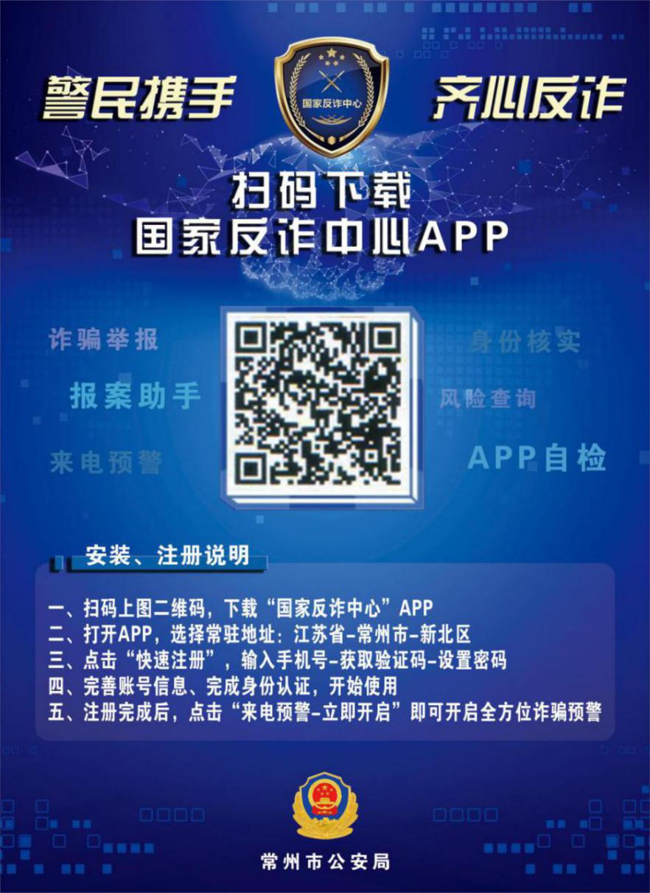

国家反诈中心APP安装方式

**国家反诈中心APP使用须知**

国家反诈中心APP需要进行实名验证：

1.使用线索提供、指尖举报、号码标注功能时，需先身份验证。

2.APP使用时，需要授权手机权限，如“照片访问”“视频访问”“访问短信”“访问通讯录”等等所有权限点击“总是允许”。

3.开启诈骗预警权限。